No componente de login foram configuradas 4 mensagens de erro no retorno.

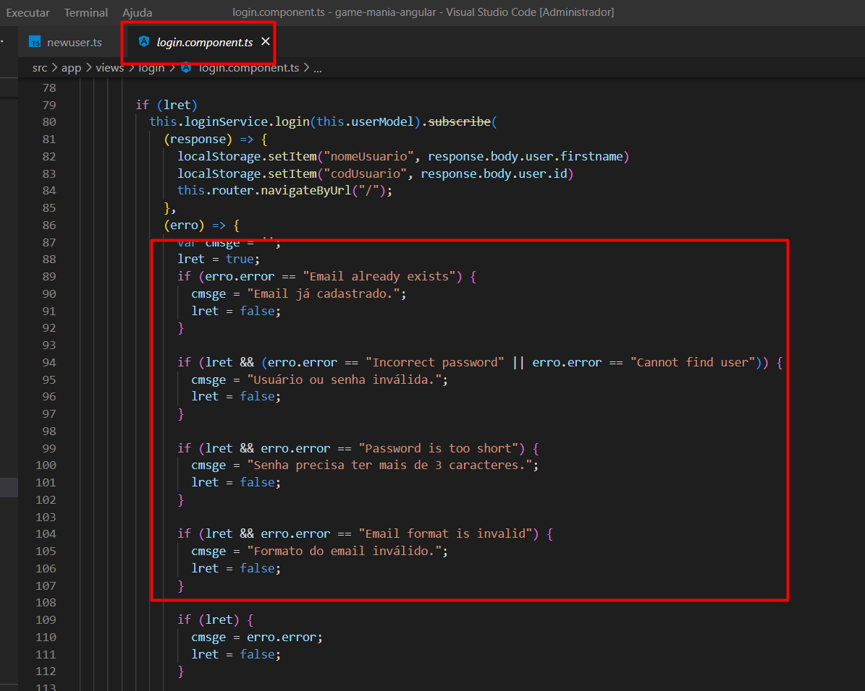

No componente de edição dos dados do usuário foi criada uma mensagem de sucesso nos dados editados.

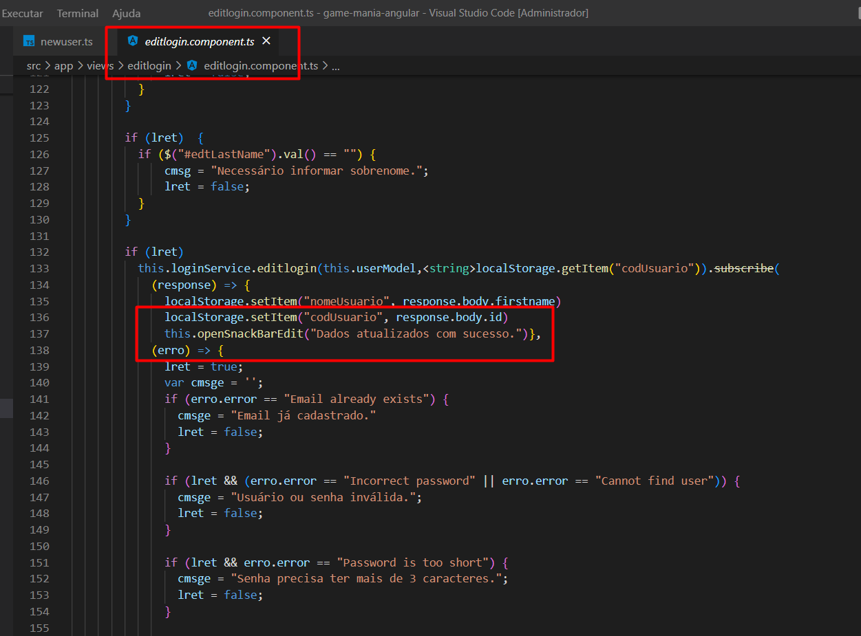

Uma outra mensagem de sucesso é quando o login é efetuado com sucesso e o nome do usuário fica disponível na tela para identificar que o usuário está logado.

